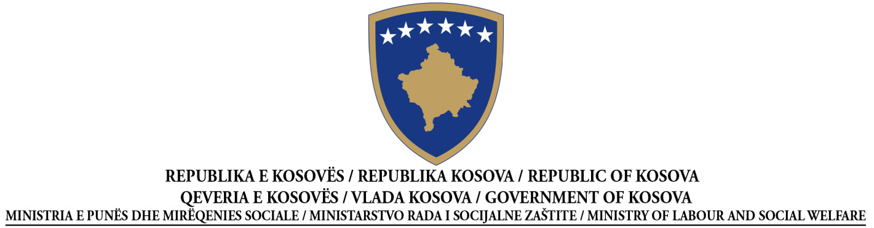
OBAVEŠTENJE O DODELI UGOVORA
Usluge
Na osnovu člana 41 Zakona br. 04/L-042 o javnim nabavkama Republike Kosova, izmenjen i dopunjen Zakonom br. 04/L-237, Zakonom br. 05/L-068 i Zakonom br. 05/L-092

Datum pripreme obaveštenja: 05.05.2016

Br Nabavke | 209 | 016 | 006 | 236

Ovo obaveštenje je pripremljeno na JEZICIMA:
Albanski |  | Srpski |  | Engleski

DEO I: UGOVORNI AUTORITET

I.1) IME I ADRESA UGOVORNOG AUTORITETA (UA)
Službeno ime: Ministarstvo Rada i Socijalne Zaštite
Poštanska adresa: Ul. “UÇK”, br.64, sprat IV, kancelarija br.407
Grad: Priština | Poštanski kod: 10 000 |  | Zemlja: Priština
Kontakt: Feti Ibishi, Minavere Gërguri |  | Telefon: 038 212 895
Email: “[ubaci e-mail kontakt lica UA]” |  | Faks: 038 212 895
Internet adresa (ako se primenjuje): |  | http://mpms.rks-gov.net/

Da |  | Ne
Ugovor obuhvata zajedničku nabavku

Ugovor se dodeljuje od strane Centralne agencije za nabavke
Da |  | Ne

Ukoliko je odgovor sa da, specifikuj identitet svih ugovornih autoriteta koji imaju pravo da naručuju pod uslovima ugovora ili se pozivi na Aneks.

DEO II: PREDMET UGOVORA

II.1) OPIS
II.1.1) Naslov ugovora koji je dodelio ugovorni autoritet:
Usluge bifea u zgradi MRSZ-a
II.1.2) Vrsta ugovora i lokacija radova, mesto isporuke ili izvršavanja
(odabrati samo jednu kategoriju –radovi, snabdevanje ili usluge –koja najviše odgoara posebnom predmetu vašeg ugovora)
Rad | Snabdevanje | Usluge
Izvršenje  Projekat i izvršenje  Ostvarivanje, bilo kojim sredstvima, posla, odgovarajući na uslove | Kupovina  Finansijski zakup (lizing)  Zakup  Kupovina na kredit  Njihovo kombiniranje
Glavna tačka ili lokacija radova  __________________________________________________ | Glavno mesto isporuke  ____________________________________________ | Glavno mesto izvršavanja  MRSZ  __________ _____________________________________
II.1.3) Obaveštenje obuhvata, ako se primenjuje

Zaključivanje okvirnog sporzuma sa jednim operaterom

Zaključivanje okvirnog sporzuma sa više operatera

Trajanje okvirnog sporazuma: u mesecima ________
II.1.4) Kratak opis predmeta ugovora
Usluge bifea u zgradi MRSZ-a – gde će Ekonomski Operater pružati usluge za hladna i topla unutar zgrade

II.1.5) Klasifikacija po zajedničkom rečniku nabavki (ZRN):
⁭55⁭.00.00⁭⁭.⁭⁭00-0⁭
II.1.6) Podela u grupe
Da |  | Ne

II.1.7) Predviđena vrednost ugovora: 9,950.00€

DEO III: POSTUPAK

III.1) VRSTA POSTUPKA
[Ubaci u potrebno kućište i izbriši ostala]

Otvoreni Ograničeni Konkurentni sa pregovorima Pregovarački Kvotiranje cena

III.2) KRITERIJUMI ZA DODELU
[Ubaci u potrebno kućište i izbriši ostala ]

Najniža cena
ili
Ekonomski najpovoljniji tender u pogledu:
Pod-kriterijum | Težina u % | Pod-kriterijum | Težina u %
1) |  | 5)
2) |  | 6)
3) |  | 7)
4) |  | 8)

III.3) ADMINISTRATIVNE INFORMACIJE
III.3.1) Prethodne publikacije koje se tiču istog ugovora
Predhodno Obaveštenje o Ugovoru: ______________________________________
Obaveštenje o Ugovoru: 22.04.2016
Ostale publikacije (po potrebi): ______________________________

DEO IV: DODELA UGOVORA
(U slučaju datih delova nekoliko uspešnih ekonomskih operatera, ponavlja § IV.4 dhe IV.5 za svaki deo)
 | IV.1) Datum dodele ugovora 05.05.2016
 | IV.2) Planiran datum potpisivanja ugovora 12.05.2016
 | IV.3) Broj promljenih tendera: 4
 | IV.4) Ime i adresa ekonomskog operatera kome je dodeljen ugovor
Službeno ime: D.P.H " IN"
Poštanska adresa: UL. Luan Haradinaj, 17/1, Priština
Grad: Priština |  | Poštanski kod: 20 000 |  | Zemlja: Priština
URL (ako se primenjuje): “[ubaci veb]”
Kontakt: Shaban Alija |  |  | Email:
Telefon: “[ubaci telefon EO]” |  |  | Faks: “[ubaci faks EO]”

IV.5) Informacije o vrednosti ugovora

Ukupna konačna vrednost ugovora 7,978.80€

Ako je godišnje ili mesečno (molimo dati) broj godina _1___ ili meseci _12_____

Odgovarajući tender sa najnižom cenom: 7,978.80€
Odgovarajući tender sa najvišom cenom: 14,220.00€
IV.6) Ugovor će verovatno biti dat na podizvođenje
Da |  | Ne

Ako je odgovor da, vrednost ili odnos ugovora koji će verovatno biti dat na podizvođenje
Vrednost ________________________ ; ili Odnos _____ %; Nije poznato

Kratak opis vrednosti/odnosa ugovora koji će biti dat na pod izvođenje(ako je poznato)
______________________________________________________________________________
______________________________________________________________________________

DEO V: DODATNE INFORMACIJE
V.1) ŽALBE
Svaka zainteresovana strana može da uloži žalbu ugovornom autoritetu, na osnovu člana 108/A Zakona br.04/L-042 o javnim nabavkama Republike Kosova, izmenjen i dopunjen Zakonom br.04/L-237, Zakonom br. 05/L-068 i Zakonom br. 05/L-092 na navedenoj adresi u delu I ovog obaveštenja o ugovoru.

V.2) DODATNE INFORMACIJE
Dodaj dodatne informacije:

Prilog: Kopija izjave o potrebama i raspoloživosti sredstava

